
UNIVERSIDAD TECNOLÓGICA METROPOLITANA
DIVISIÓN TECNOLOGÍAS DE LA INFORMACIÓN Y COMUNICACIÓN
Ingeniería en Desarrollo y Gestión de Software
Extracción de conocimiento en bases de datos
PRÁCTICA 2
Modelo Estrella para la elaboración de un Data Warehouse
Docente: Ing. Laura Angelina Castillo Salazar
Integrantes:
Ek Pech Luis Alfonso
Escalera Carreta Braulio
Pech Santiago Santos
Pérez Dzib José Carlos
9°-A Ingeniería en Desarrollo y Gestión de Software
Mérida, Yucatán, 26 de junio de 2026

Contenido
Introducción 3
Desarrollo 3
Base de datos utilizada 3
Diseño del Data Warehouse 5
Tabla de hechos 6
Tablas de dimensiones 6
Modelo estrella 6
Proceso ETL 7
Flujo de control 8
Flujo de datos para Products 9
Carga de la tabla de hechos Orders 11
Ejecución del paquete 12
Resultados 12
Conclusión 17
Repositorio de GitHub 17
https://github.com/luisfstack-crypto/PRACTICA2.git 17
Bibliografía 17

Introducción
En la presente práctica se realizó el análisis y construcción de un modelo estrella para la elaboración de un Data Warehouse utilizando como base de datos origen Northwind. Esta base de datos representa una empresa ficticia llamada Northwind Traders, la cual administra información relacionada con pedidos, productos, clientes, empleados, proveedores y categorías.
El objetivo principal fue identificar la información necesaria para transformar una base de datos transaccional en una estructura orientada al análisis. Para ello, se seleccionó la tabla Orders como tabla de hechos, debido a que concentra la información principal de los pedidos realizados. A partir de esta tabla se definieron diferentes dimensiones que permiten analizar la información desde distintas perspectivas.
El desarrollo de la práctica se llevó a cabo utilizando SQL Server Management Studio para la creación y validación de las bases de datos, y Visual Studio con SQL Server Integration Services para realizar el proceso ETL, es decir, la extracción, transformación y carga de datos desde la base Northwind hacia el Data Warehouse llamado DW_Northwind.
El modelo estrella construido permite organizar los datos de forma clara y eficiente, separando la información descriptiva en tablas de dimensiones y concentrando las mediciones principales en una tabla de hechos. De esta manera, se facilita el análisis de los pedidos, productos, clientes, empleados, proveedores y fechas.

Desarrollo

Base de datos utilizada
Para esta práctica se utilizó la base de datos Northwind como fuente de información. Esta base contiene datos ficticios, pero estructurados de manera realista, por lo que es útil para realizar prácticas de análisis, integración y preparación de datos.
Northwind contiene diferentes tablas relacionadas con el funcionamiento de una empresa comercial. Entre las principales entidades se encuentran:
- Categories
- CustomerCustomerDemo
- CustomerDemographics
- Customers
- Employees
- EmployeeTerritories
- Order Details
- Orders
- Products
- Region
- Shippers
- Suppliers
- Territories
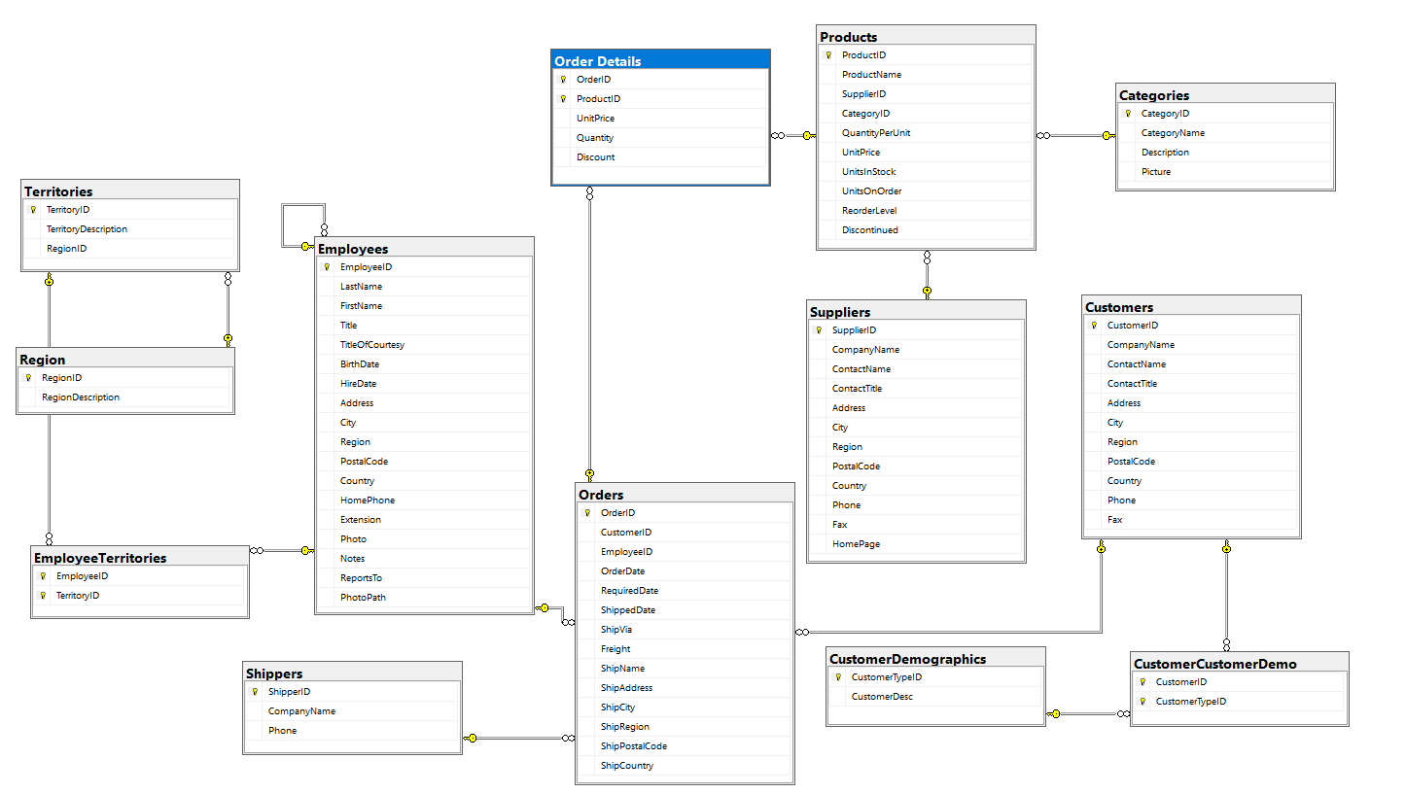
Figura 1. Diagrama de la base de datos Northwind.
La información principal para el modelo estrella se obtuvo de las tablas Orders, Order Details, Products, Customers, Employees y Suppliers. A partir de ellas se construyó el Data Warehouse.
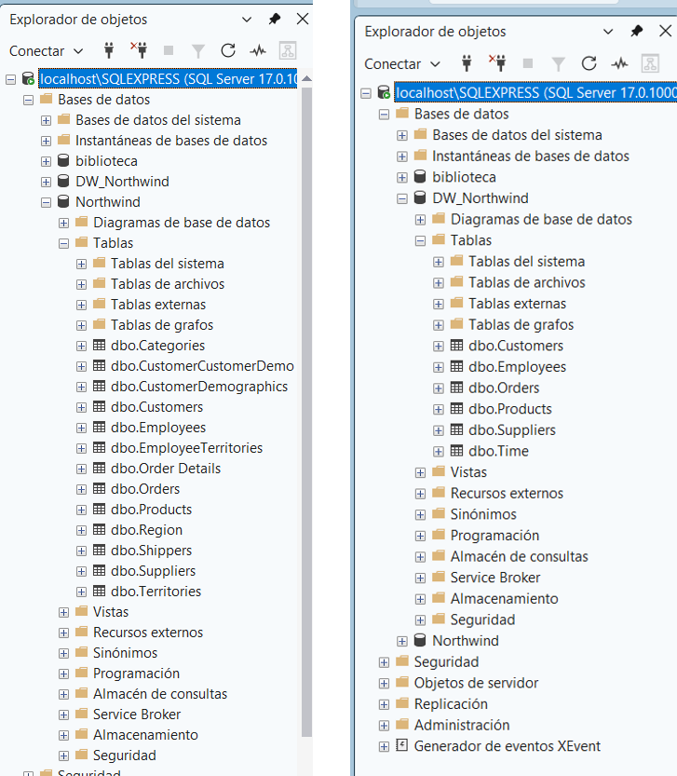
Figura 2. Base de datos Northwind como origen y base DW_Northwind como destino.

Diseño del Data Warehouse
Se creó una nueva base de datos llamada DW_Northwind, la cual funciona como almacén de datos. Esta base fue diseñada con una estructura de modelo estrella, donde la tabla central es la tabla de hechos Orders y alrededor de ella se encuentran las tablas de dimensiones.
Las tablas creadas en el Data Warehouse fueron:
- Products
- Customers
- Employees
- Suppliers
- Time
- Orders

Tabla de hechos
La tabla de hechos seleccionada fue Orders, ya que representa los pedidos realizados y contiene los valores principales que se desean analizar. Esta tabla almacena las claves relacionadas con las dimensiones, además de los campos de precio y cantidad.
La tabla Orders contiene los campos ProductID, CustomerID, EmployeeID, SupplierID, TimeID, Price y Amount. Esta estructura permite analizar qué productos se vendieron, a qué clientes, qué empleados participaron, qué proveedores estuvieron relacionados, en qué fecha ocurrió la venta, cuál fue el precio y qué cantidad se vendió.
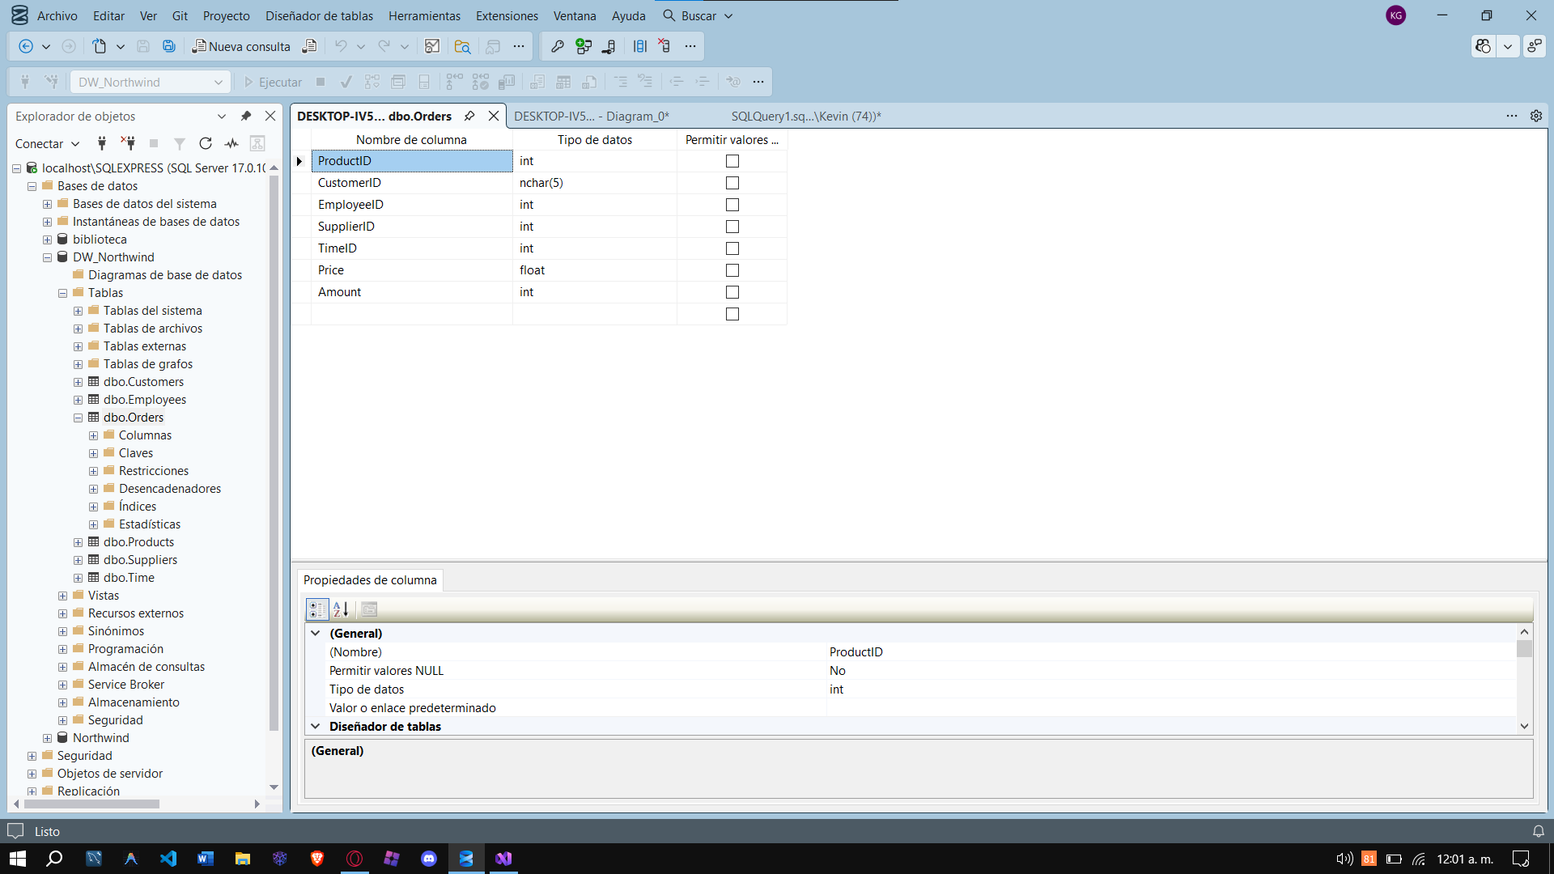
Figura 3. Diseño de la tabla de hechos Orders en DW_Northwind.

Tablas de dimensiones
Las dimensiones permiten describir y clasificar la información de la tabla de hechos. En este caso se utilizaron cinco dimensiones principales:
- Products: almacena el identificador del producto, su nombre y la categoría.
- Customers: almacena información básica del cliente, como empresa, ciudad y país.
- Employees: almacena información del empleado que atendió el pedido.
- Suppliers: almacena datos de los proveedores de los productos.
- Time: almacena la fecha, año, mes y día de los pedidos registrados.

Modelo estrella
Una vez creadas las tablas del Data Warehouse, se establecieron las relaciones entre la tabla de hechos y las dimensiones. La tabla Orders quedó ubicada como tabla central, mientras que Products, Customers, Employees, Suppliers y Time quedaron conectadas a ella mediante claves foráneas.
Esta estructura corresponde a una topología de estrella, ya que la tabla de hechos se encuentra en el centro y las dimensiones se organizan alrededor de ella.
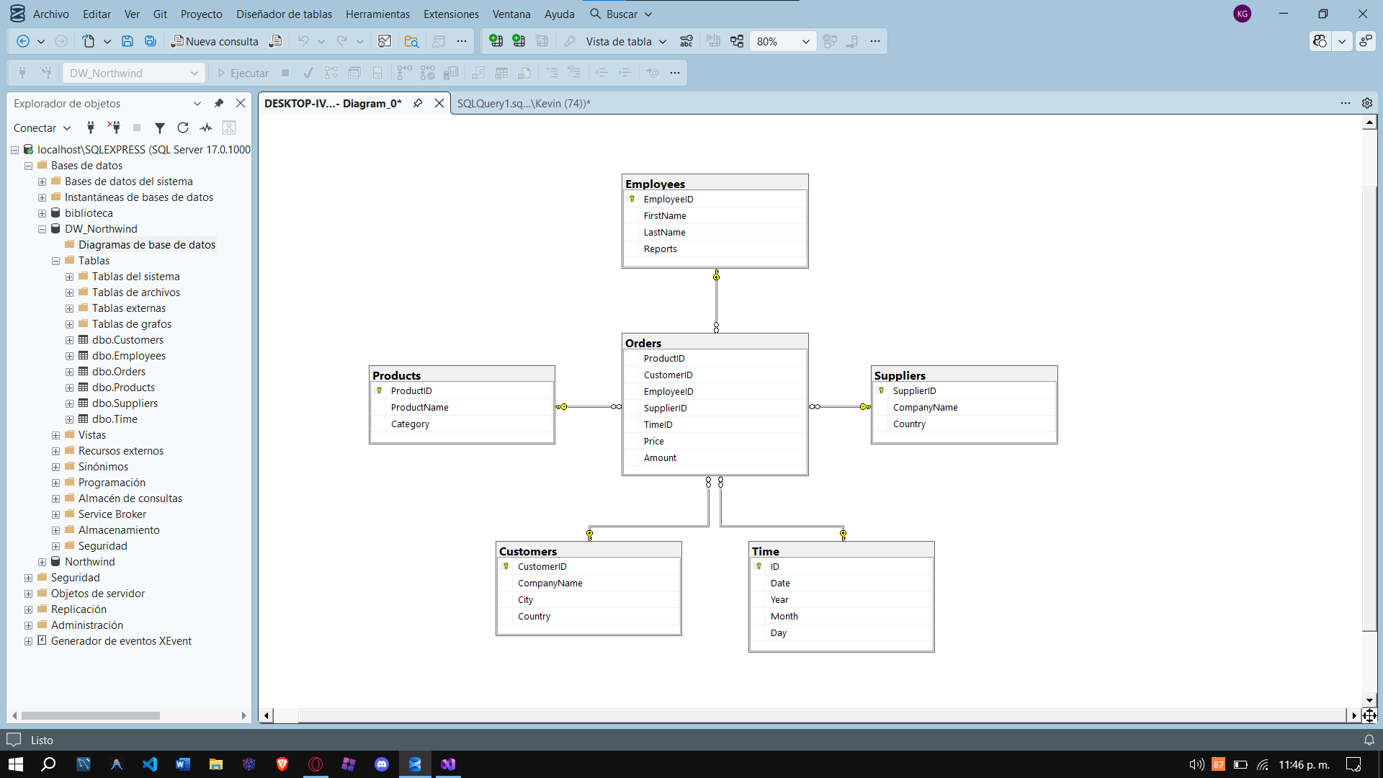
Figura 4. Diagrama del Data Warehouse con topología de estrella.

Proceso ETL
Para realizar la extracción, transformación y carga de datos se utilizó Visual Studio con la extensión SQL Server Integration Services Projects. Esta herramienta permite crear paquetes ETL para mover información desde una base de datos origen hacia una base de datos destino.
En el proyecto se configuraron dos conexiones principales: CN_Northwind, conexión hacia la base de datos origen Northwind, y CN_DW_Northwind, conexión hacia la base de datos destino DW_Northwind.
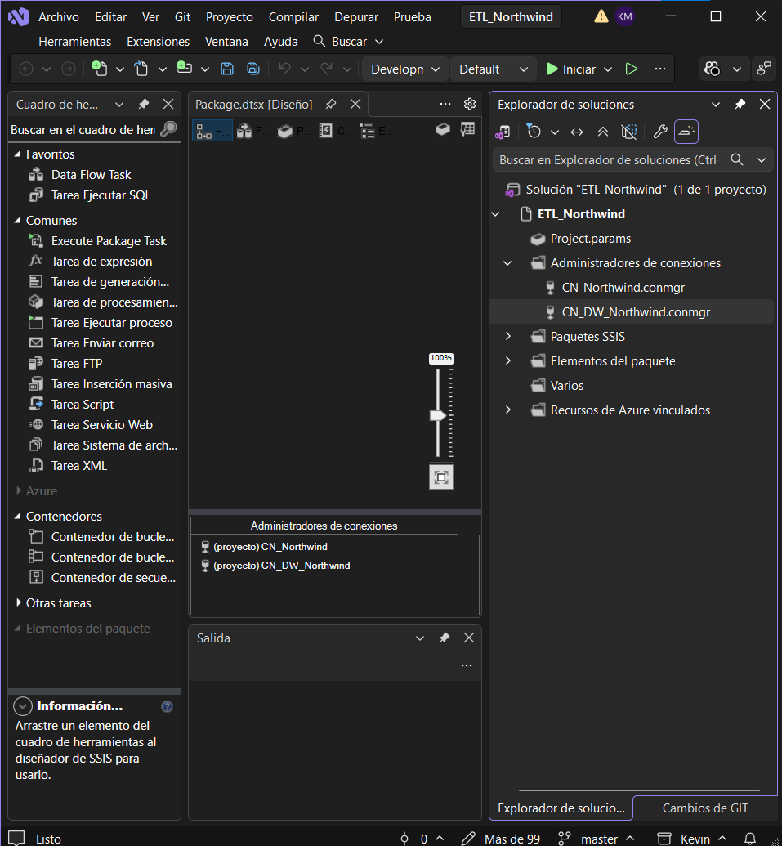
Figura 5. Conexiones utilizadas en el proyecto SSIS.

Flujo de control
Dentro del paquete SSIS se trabajó en la sección Control Flow. En esta sección se agregó una tarea Data Flow Task para cada tabla que debía cargarse en el Data Warehouse.
También se agregó una tarea Ejecutar SQL llamada Limpiar DW, la cual borra los datos de las tablas antes de ejecutar nuevamente el paquete. Esto evita que se dupliquen registros cuando el ETL se ejecuta más de una vez.
El orden de ejecución fue: Limpiar DW, Products, Customers, Employees, Suppliers, Time y Orders. Primero se cargan las dimensiones y al final la tabla de hechos Orders, ya que esta depende de las claves existentes en las dimensiones.
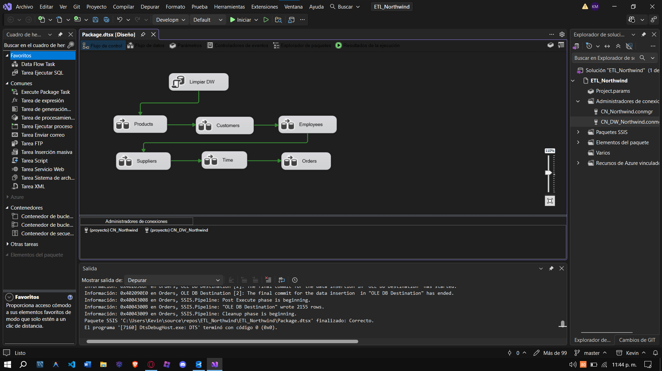
Figura 6. Flujo de control del paquete ETL con las tareas configuradas.

Flujo de datos para Products
En la sección Data Flow de Products se agregaron dos componentes: OLE DB Source para leer datos desde Northwind y OLE DB Destination para insertar datos en DW_Northwind.
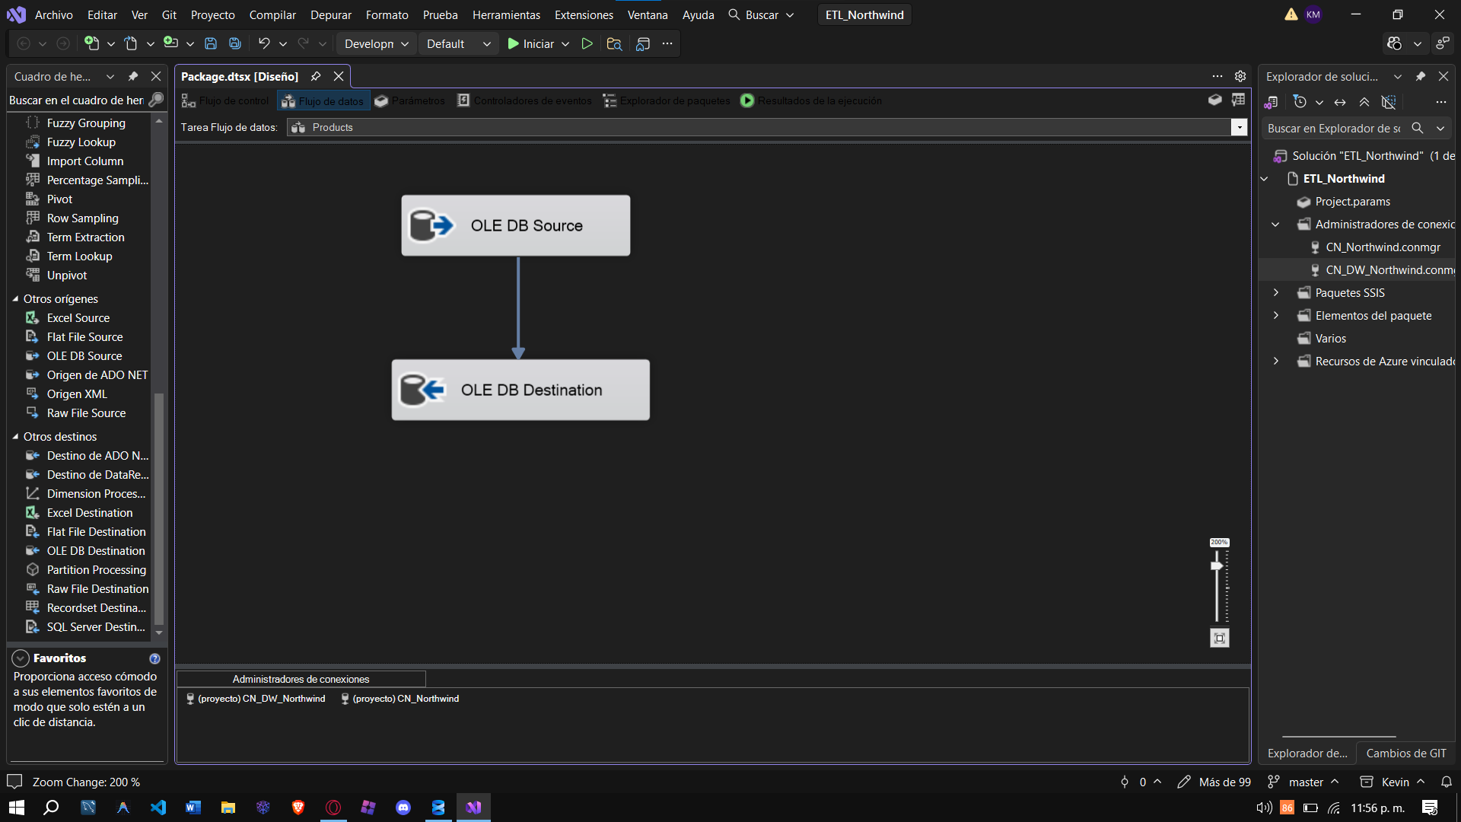
Figura 7. Data Flow de Products con OLE DB Source y OLE DB Destination.
En el componente OLE DB Source se seleccionó el modo SQL Command, debido a que la tabla original de Northwind contiene más campos de los necesarios. Con una consulta SQL se seleccionaron únicamente los datos requeridos.

SELECT
p.ProductID,
p.ProductName,
c.CategoryName AS Category
FROM dbo.Products p
INNER JOIN dbo.Categories c
ON p.CategoryID = c.CategoryID;
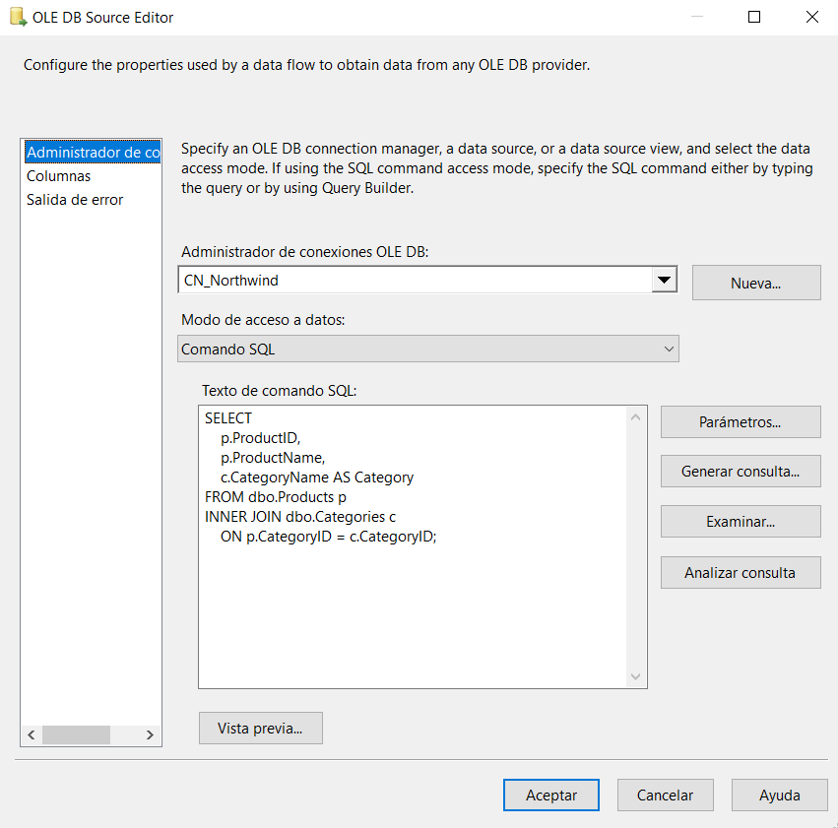
Figura 8. OLE DB Source configurado con SQL Command para Products.
Posteriormente, en OLE DB Destination se seleccionó la tabla Products de DW_Northwind y se configuraron las asignaciones de columnas: ProductID con ProductID, ProductName con ProductName y Category con Category.
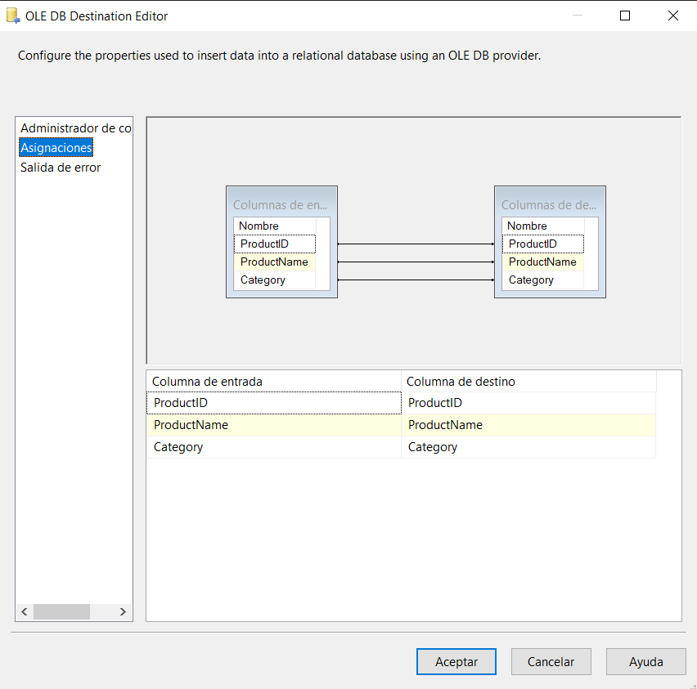
Figura 9. OLE DB Destination con asignaciones de columnas para Products.
Este mismo procedimiento se repitió para las dimensiones Customers, Employees, Suppliers y Time.

Carga de la tabla de hechos Orders
Para cargar la tabla de hechos Orders se utilizó una consulta con múltiples INNER JOIN, con el objetivo de unir la información de pedidos, detalles de pedidos, productos y tiempo. Con esto fue posible llenar los campos ProductID, CustomerID, EmployeeID, SupplierID, TimeID, Price y Amount.
SELECT
od.ProductID,
o.CustomerID,
o.EmployeeID,
p.SupplierID,
t.ID AS TimeID,
CAST(od.UnitPrice AS FLOAT) AS Price,
CAST(od.Quantity AS INT) AS Amount
FROM Northwind.dbo.[Order Details] od
INNER JOIN Northwind.dbo.Orders o
ON od.OrderID = o.OrderID
INNER JOIN Northwind.dbo.Products p
ON od.ProductID = p.ProductID
INNER JOIN DW_Northwind.dbo.[Time] t
ON CAST(o.OrderDate AS DATE) = t.[Date];

Ejecución del paquete
Después de configurar todos los flujos de datos, se ejecutó el paquete SSIS. La ejecución finalizó correctamente y todas las tareas aparecieron en color verde, lo cual indica que el proceso ETL fue completado sin errores.
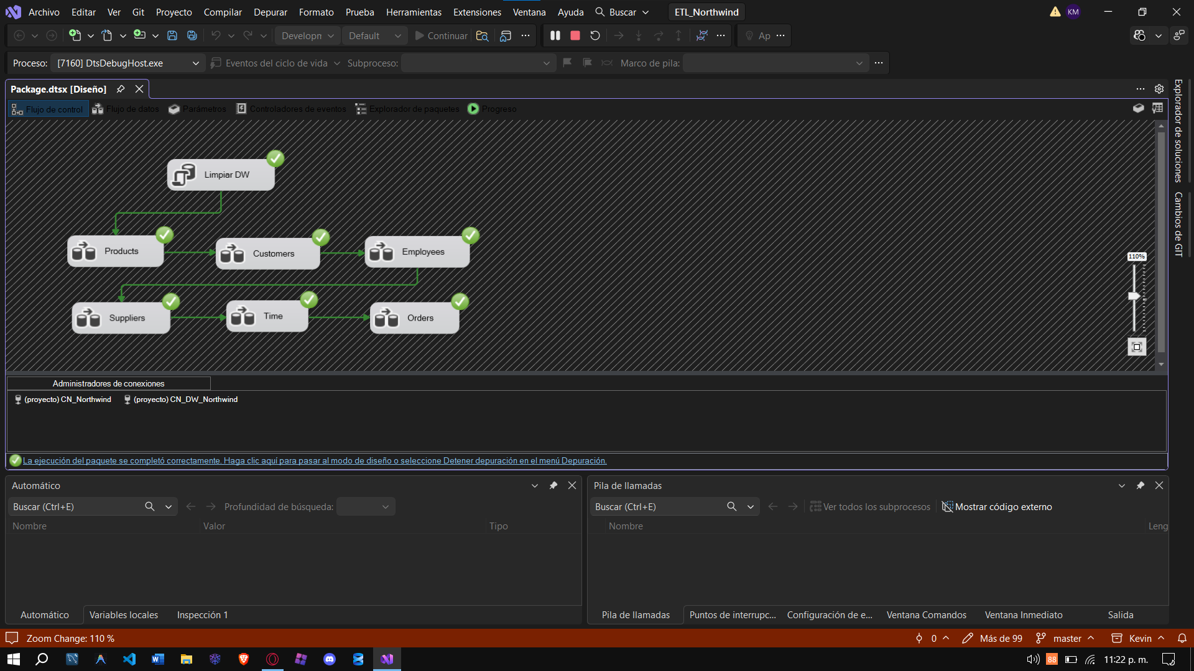
Figura 10. Ejecución correcta del paquete SSIS.

Resultados
Como resultado del proceso ETL, el Data Warehouse DW_Northwind fue llenado correctamente con la información proveniente de Northwind. Para validar la carga de datos, se ejecutaron consultas SELECT sobre cada una de las tablas.
SELECT * FROM dbo.Products;
SELECT * FROM dbo.Customers;
SELECT * FROM dbo.Employees;
SELECT * FROM dbo.Suppliers;
SELECT * FROM dbo.[Time];
SELECT * FROM dbo.Orders;
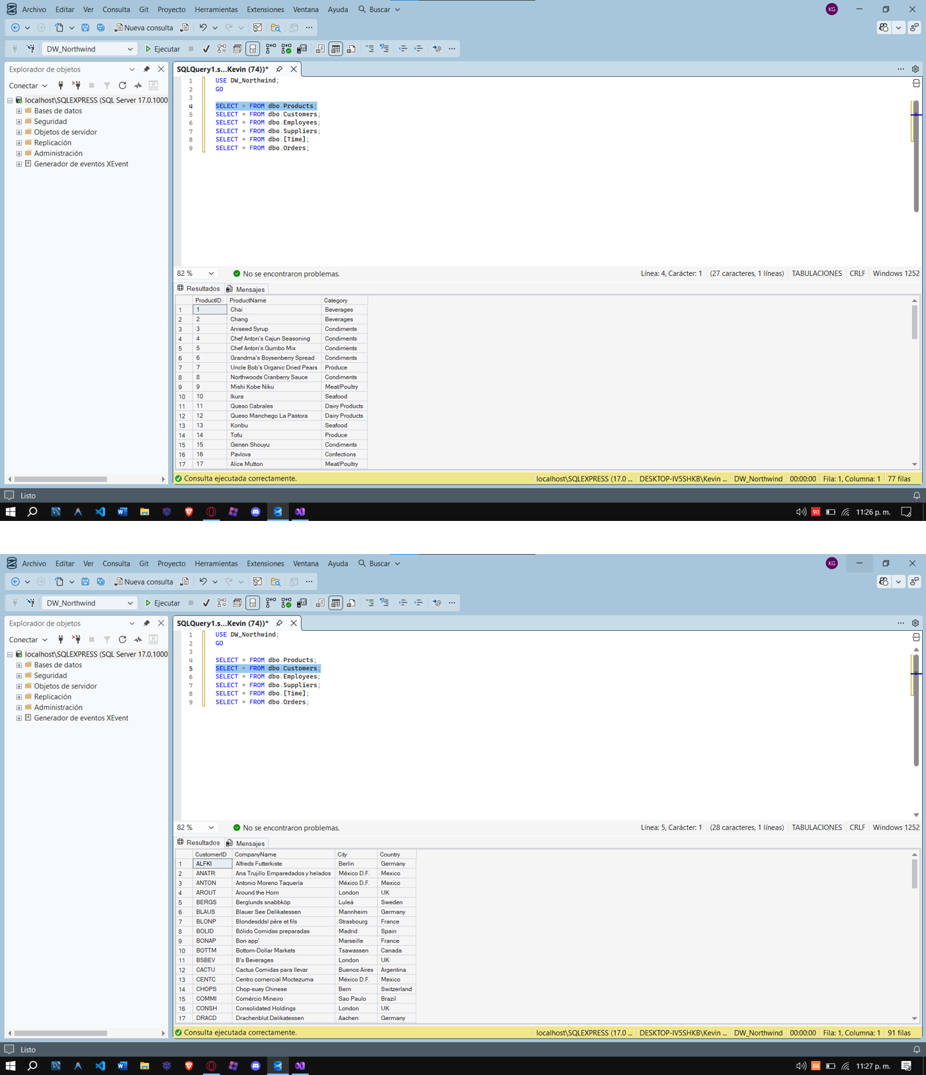
Figura 11. Resultados de las tablas Products y Customers.
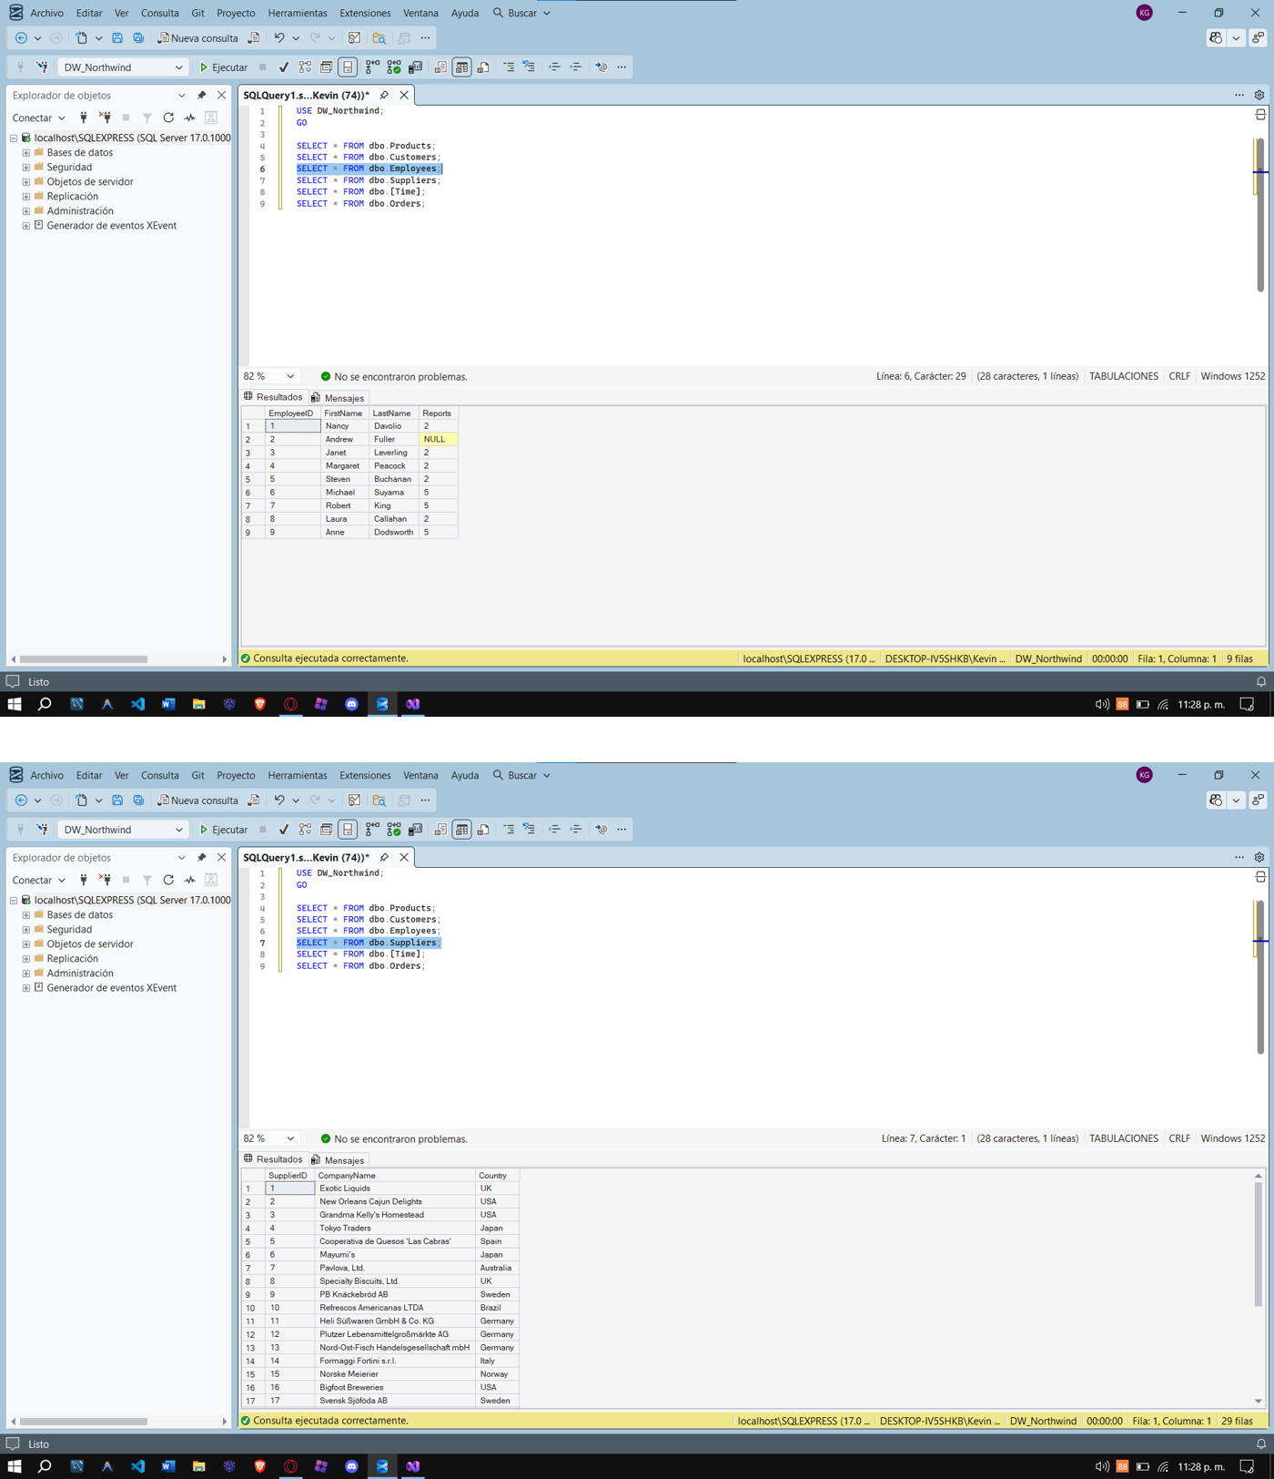
Figura 12. Resultados de las tablas Employees y Suppliers.
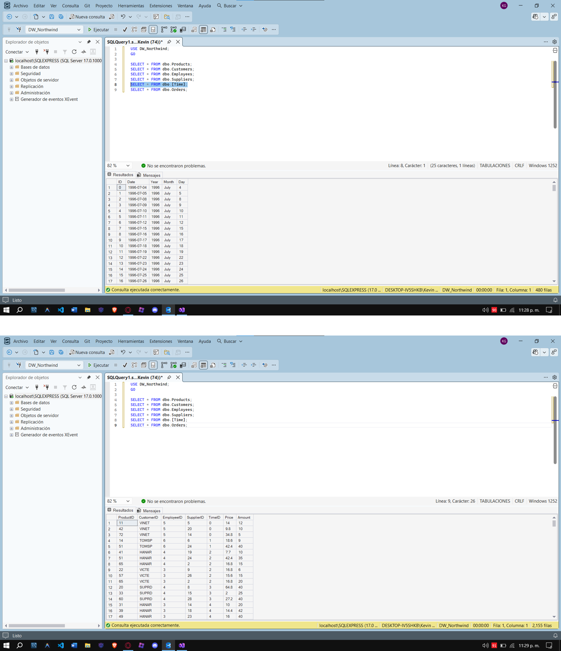
Figura 13. Resultados de las tablas Time y Orders.
También se realizó un conteo de registros para confirmar la cantidad total de datos cargados en cada tabla. Los resultados obtenidos fueron 77 registros en Products, 91 en Customers, 9 en Employees, 29 en Suppliers, 480 en Time y 2,155 en Orders.
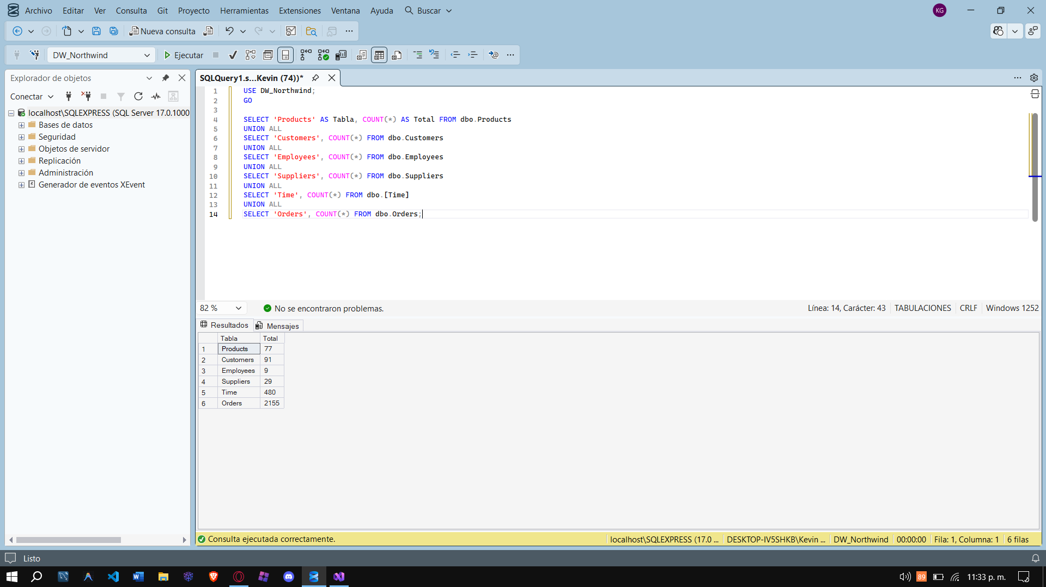
Figura 14. Conteo de registros cargados en DW_Northwind.
Finalmente, se validó la tabla de hechos Orders mediante una consulta con INNER JOIN hacia todas sus dimensiones. Esta consulta permitió comprobar que el modelo estrella funciona correctamente y que los datos pueden consultarse de forma integrada.
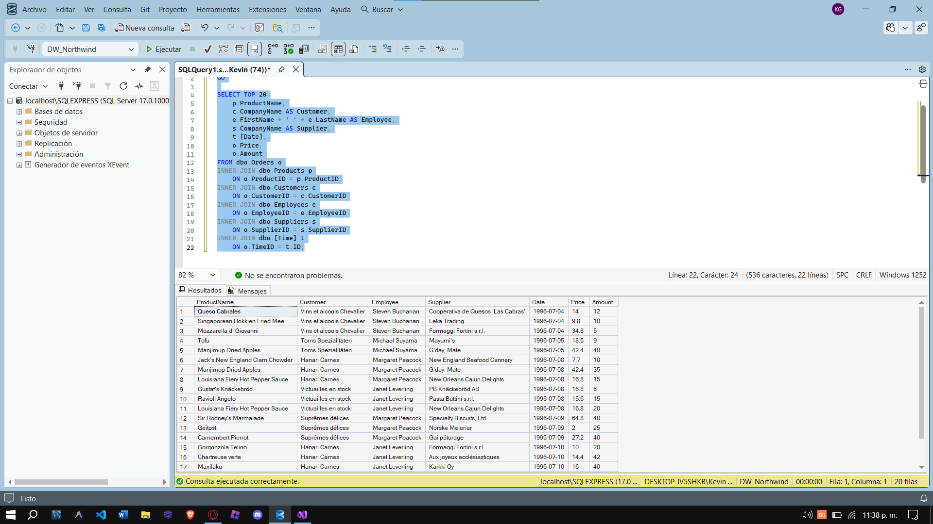
Figura 15. Validación de Orders con sus dimensiones mediante INNER JOIN.

Conclusión
En esta práctica se logró construir un Data Warehouse basado en la base de datos Northwind. Para ello, se creó la base DW_Northwind, se definieron cinco tablas de dimensiones y una tabla de hechos, y se establecieron las relaciones necesarias para formar un modelo estrella.
El proceso ETL fue implementado en Visual Studio mediante SQL Server Integration Services. A través de este paquete fue posible extraer datos desde Northwind, transformarlos mediante consultas SQL y cargarlos en el Data Warehouse.
La ejecución del paquete finalizó correctamente y las consultas de validación demostraron que todas las tablas fueron llenadas. Además, la consulta final con INNER JOIN permitió comprobar que la tabla de hechos Orders se relaciona correctamente con Products, Customers, Employees, Suppliers y Time.
Este modelo permite organizar la información transaccional de Northwind para facilitar el análisis de pedidos, ventas, clientes, productos, empleados, proveedores y fechas.

Repositorio de GitHub
Link al repositorio en GitHub:

https://github.com/luisfstack-crypto/PRACTICA2.git

Bibliografía
Kimball, R., & Ross, M. (2013). The data warehouse toolkit: The definitive guide to dimensional modeling (3.ª ed.). John Wiley & Sons.
Microsoft. (2025). Descargar bases de datos de ejemplo para ADO.NET. Microsoft Learn. https://learn.microsoft.com/es-es/dotnet/framework/data/adonet/sql/linq/downloading-sample-databases
Microsoft. (2024). Integration Services (SSIS) projects and solutions. Microsoft Learn. https://learn.microsoft.com/en-us/sql/integration-services/integration-services-ssis-projects-and-solutions
Microsoft. (2024). Lesson 1-1: Create a new Integration Services project. Microsoft Learn. https://learn.microsoft.com/en-us/sql/integration-services/lesson-1-1-creating-a-new-integration-services-project
Visual Studio Marketplace. (2026). SQL Server Integration Services Projects 2022+. Microsoft. https://marketplace.visualstudio.com/items?itemName=SSIS.SqlServerIntegrationServicesProjects
Castillo Salazar, L. A. (2026). Práctica 2: Modelo Estrella para la elaboración de un Data Warehouse [Instrumento de evaluación]. Universidad Tecnológica Metropolitana.

